Министерство науки и высшего образования Российской Федерации

Федеральное государственное бюджетное образовательное учреждение

высшего образования

**«КУБАНСКИЙ ГОСУДАРСТВЕННЫЙ УНИВЕРСИТЕТ»**

**(ФГБОУ ВО «КубГУ»)**

**Факультет компьютерных технологий и прикладной математики**

**Кафедра вычислительных технологий**

**ОТЧЕТ О ВЫПОЛНЕНИИ ЛАБОРАТОРНОЙ РАБОТЫ №1**

**по дисциплине**  
 **«Технологии проектирования программного обеспечения»**

Работу выполнил студент группы 34 ___________________ Н.М. Урюпин

Направление подготовки: 02.03.03 Математическое обеспечение и администрирование информационных систем

Отчет принял   
доц. каф. ИТ            А. Н. Полетайкин

Тема: Анализ предметной области.

Цель: изучение и системное представление бизнес-процессов, подлежащих программированию, приобретение навыков системного анализа объектов и процессов реального мира на предмет организации программного управления ими.

Задание:

1. Дать характеристику объекта информатизации: наименование, назначение, структура, задачи, действующие лица.
2. Выполнить системное описание заданного бизнес-процесса и выполнить его декомпозицию на подпроцессы (задачи).
3. Построить модель «Черный ящик» и диаграмму вариантов использования UML. Описать построенные модели. Сформировать реестры инфопотоков.
4. Дать характеристику схеме решения задач в ручном режиме и выделить ее недостатки.
5. Обосновать необходимость усовершенствования и развития существующей схемы решения задач за счет создания специального программного обеспечения.

Индивидуальная тема: ПС аренды автомобилей.

**1. Характеристика объекта информатизации**.

Объектом информатизации является прокатное бюро, занимающееся предоставлением автомобилей в аренду на краткосрочной и долгосрочной основе. Наименование: Прокатное бюро "АвтоРент". Бюро обслуживает как физических, так и юридических лиц, предлагая гибкие условия проката и дополнительные услуги.

Прокатное бюро располагается в нескольких филиалах по городу, главный офис находится по адресу: ул. Автомобилистов, д. 3. Контактный телефон: +7 (495) 123-45-67.

Руководитель бюро — Петров Андрей Сергеевич. Менеджер по аренде — Смирнова Екатерина Владимировна. Технический директор — Иванов Сергей Андреевич.

Структура прокатного бюро включает в себя несколько подразделений:

Отдел обслуживания клиентов — занимается консультированием клиентов, оформлением договоров аренды и выдачей автомобилей.

Отдел технического контроля — следит за техническим состоянием автомобилей, проводит обслуживание и ремонт.

Финансовый отдел — обрабатывает платежи, следит за исполнением договоров и ведет бухгалтерский учет.

Административный отдел — управляет работой персонала и развитием компании.

Автопарк — включает в себя все автомобили, доступные для аренды, с разделением по классам (эконом, бизнес, премиум, грузовой транспорт и т. д.).

База данных прокатного бюро. В системе бюро хранятся следующие данные:

Список автомобилей — содержит информацию о марке, модели, номере, состоянии и доступности каждого автомобиля.

Список клиентов — включает ФИО, контактные данные, водительские права, историю аренд.

Журнал аренды — фиксирует даты начала и окончания аренды, состояние автомобиля, стоимость аренды и страховые параметры.

Финансовые операции — содержит данные о платежах клиентов, штрафах и дополнительных услугах.

В качестве информатизируемого бизнес-процесса была выбрана "Аренда автомобилей". Процесс аренды автомобиля включает несколько этапов:

1. Клиент выбирает автомобиль на сайте или в офисе проката.
2. Заполняет заявку, предоставляя личные данные и сведения о водительских правах.
3. Менеджер проверяет наличие авто и одобряет заявку.
4. Заключается договор аренды, и клиент вносит оплату.
5. Автомобиль передается клиенту, фиксируется его состояние.
6. По окончании срока аренды клиент возвращает автомобиль, проводится проверка состояния и закрытие договора.

Основные показатели объекта, на улучшение которых направлена информатизация: скорость обработки заявки с момента её подачи.

**2. Процесс информатизации.**

Процесс информатизации включает в себя несколько задач объекта. Такая структура представлена в виде схемы "Чёрный ящик" (рисунок 1).

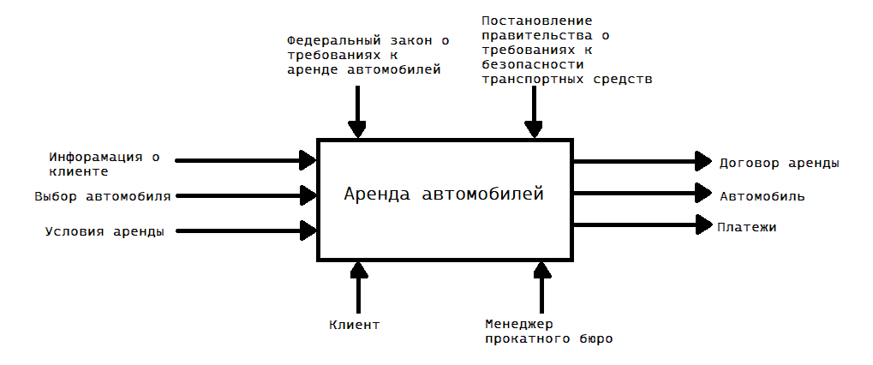

Рисунок 1 – схема "Чёрный ящик" аренды автомобилей

Аренду автомобилей также можно декомпозировать (рисунок 2).

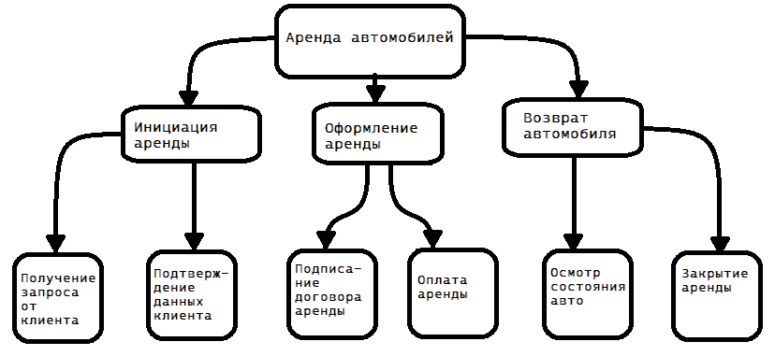

Рисунок 2 – Декомпозиция бизнес-процесса

Общая информация о задачах:

* Задача получения запроса от клиента;
* Задача проверки данных клиента;
* Задача оформления договора аренды;
* Задача получения оплаты аренды;
* Задача осмотра состояния автомобиля;

Для упрощения взаимодействия с потенциальными пользователями системы можно разработать диаграмму вариантов использования, которая представлена на рисунке 3.

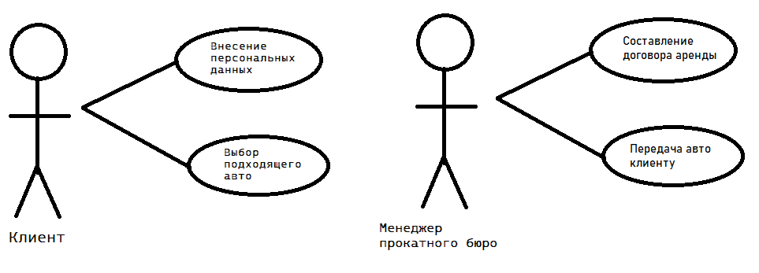

Рисунок 3 – Диаграмма вариантов использования

Собранная информация перемещается в рамках данного процесса информатизации в виде информационных потоков. Её необходимо описать и систематизировать. Это сделано в виде таблиц 1 и 2 реестра входных/выходных информационных потоков

Таблица 1. Реестр входных информационных потоков

|  |  |  |  |  |  |  |
| --- | --- | --- | --- | --- | --- | --- |
| № | Наименование и назначение потока | Форма представления | Обработчик | Корреспондент (откуда поступает) | Характеристики обработки | |
| Трудозатраты, чел ч. | Периодичность, регламент |
| 1 | Информация о клиенте | Электронная | Сервер | Клиент | 0.2 | 8-10 раз в сутки |
| 2 | Выбор  автомобиля | Электронная | Сервер | Клиент | 0.8 | 8-10 раз в сутки |
| 3 | Условия аренды | Электронная | Сервер | Менеджер прокатного бюро | 0.4 | 8-10 раз в сутки |

Таблица 2. Реестр выходных информационных потоков

|  |  |  |  |  |  |  |
| --- | --- | --- | --- | --- | --- | --- |
| № | Наименование и назначение потока | Форма представления | Обработчик | Корреспондент (куда направляется) | Характеристики обработки | |
| Трудозатраты, чел ч. | Периодичность, регламент |
| 1 | Договор аренды | Электронная | Сервер | Клиент | 0.5 | 1-3 раза в сутки |
| 2 | Автомобиль | Электронная | Сервер | Клиент | 0.3 | 1-3 раза в сутки |
| 3 | Платежи | Электронная | Сервер | Менеджер прокатного бюро | 0.1 | 1-3 раза в сутки |

**3. Необходимость усовершенствования.**

Описанная выше система может быть улучшена с помощью программного обеспечения, которое будет автоматизировать обработку заявок, подписание договоров и оплату аренды автомобиля. В отсутствии такого программного обеспечения все вышеперечисленные действия должен будет выполнять сотрудник. Это увеличит время обработки заявок, а также появится возможность допущения ошибок человеческой невнимательности.

**Вывод**

В данной работе был проведён анализ бизнес-процесса аренды автомобилей. Были охарактеризованы объект информатизации, его назначение, структура, задачи и действующие лица. Также был выполнен системный анализ процесса аренды автомобилей с разбиением на подпроцессы (задачи). Построены модель "Чёрный ящик" и диаграмма вариантов использования UML, а также описаны их компоненты. А также была обоснована необходимость создания специального программного обеспечения для улучшения эффективности и автоматизации процесса аренды автомобилей.